Курс пользователя модуля «Студент»

Занятие 2. Работа со справочниками системы

Добавление групп

Распределение студентов по группам

Добавление кафедр, дисциплин (специальностей) на факультет

Назначение учебного плана

Назначение дисциплин по выбору

Назначение факультативов

Формирование сдач испытаний

Формирование ведомостей

Занесение результатов испытаний

Формирование пересдач

Формирование рейтингов

Добавление групп
Для последующего распределения студентов по группам, необходимо, чтобы группы были созданы в системе группы. Для этого необходимо выполнить следующие действия:
- При входе в систему выбрать пункт Студенты: Справочники факультета меню Управление учебным процессом ВУЗа (См.Рисунок 1).
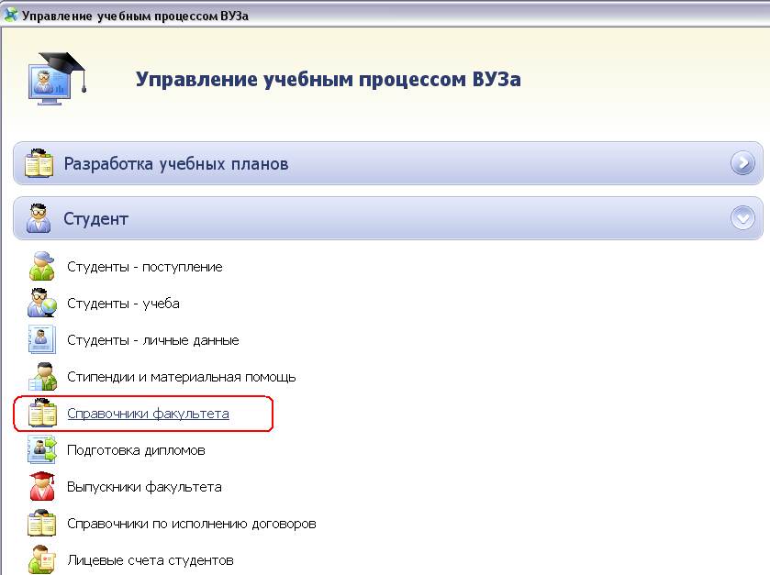
Рисунок 1

- На открывшейся по умолчанию вкладке Структура факультета добавить по 2 группы на 1-й и 4-й курс: выделить 1 курс, вызвать контекстное меню Добавить: Группу (См.Рисунок 2):
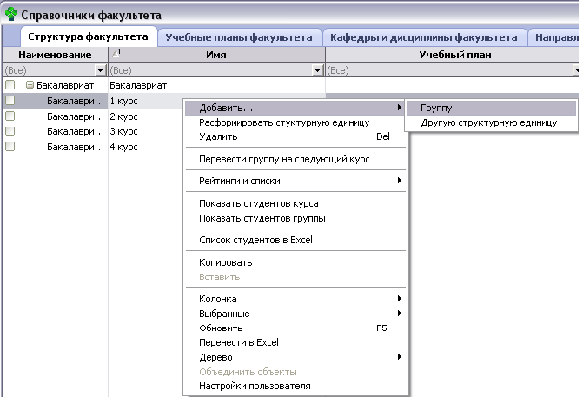
Рисунок 2
- В окне добавления группы заполнить обязательные (зеленые) для заполнения поля (См. Рисунок 3, Рисунок 4).
Поле Входит в структурную единицу не обязательно для заполнения и заполнено значением, которое Вы выбрали в таблице перед вызовом контекстного меню, изменять его значение стоит лишь в том случае, если вы хотите изменить курс на который добавляете группу.
Поле Текущее наименование содержит текущее наименование группы, Внесите 101.
Поле Неизменяемая часть содержит часть номера группы, не изменяющуюся при переходе группы на следующий курс, внесите 01.
Поле Год набора заполняется выбором значения из раскрывающегося списка, либо вручную.

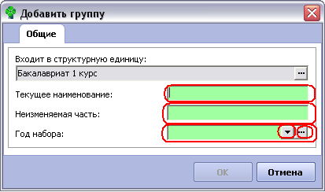
Рисунок 3
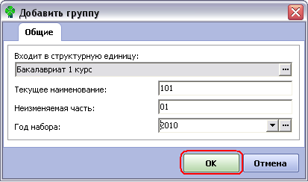
Рисунок 4
По нажатию ОК вновь созданная группа появится на вкладке Структура факультета (См. Рисунок 5):
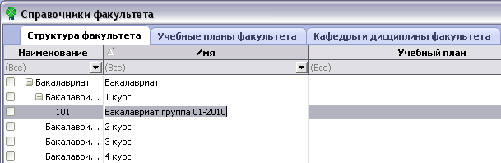
Рисунок 5
- Аналогичным образом необходимо добавить на 1-й курс группу 102, и группы 401 и 402 на 4-й курс.
В итоге на вкладке Структура факультета группы и курсы должны отобразиться следующим образом (См. Рисунок 6). Обратите внимание, группы не должны быть вложены друг в друга по иерархии, если получилось не так, необходимо удалить неправильно созданную группу через пункт Удалить контекстного меню и создать новую, обращая внимание на значение поля Входит в структурную единицу, группы 101 и 102 входят в структурную единицу 1 курс, 401 и 402 – в 4 курс (См. Рисунок 4).
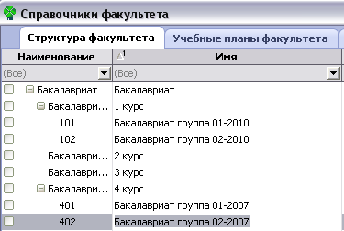
Рисунок 6

Распределение студентов по группам
- Перейти к пункту Студенты - Учеба меню Управление учебным процессом ВУЗа: переключения между пунктами главного меню осуществляется с помощью кнопки Управление учебным процессом вуза, расположенной слева на панели кнопок (См. Рисунок 7).
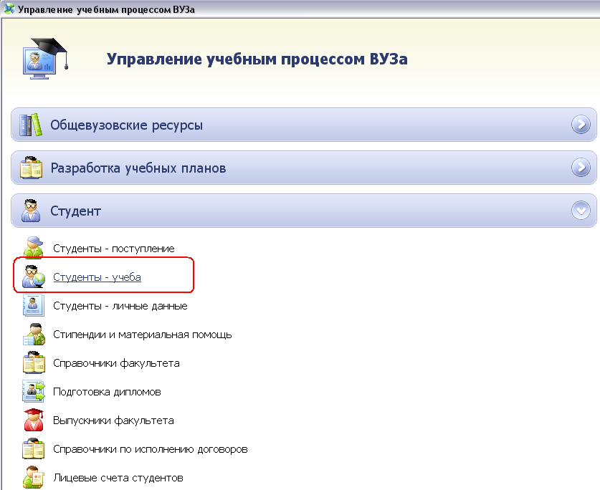
Рисунок 7

- Закрыть формы 2 яруса(2-ной щелчок по разделителю) и инспектор объектов, что позволит работать быстрее.
- Выделить половину студентов 1-го курса на открывшейся по умолчанию вкладке Студенты бакалавриата (см. Error: Reference source not found в занятии 1), которых требуется ввести в состав группы 101, в инспекторе объектов(F11) найти поле Группа, используя вертикальную прокрутку, открыть справочник и выбрать группу 101. По нажатию ОК группа 101 отобразится в соответствующем столбце, у всех выделенных на 1-м ярусе студентов (См. Рисунок 8, Рисунок 9):
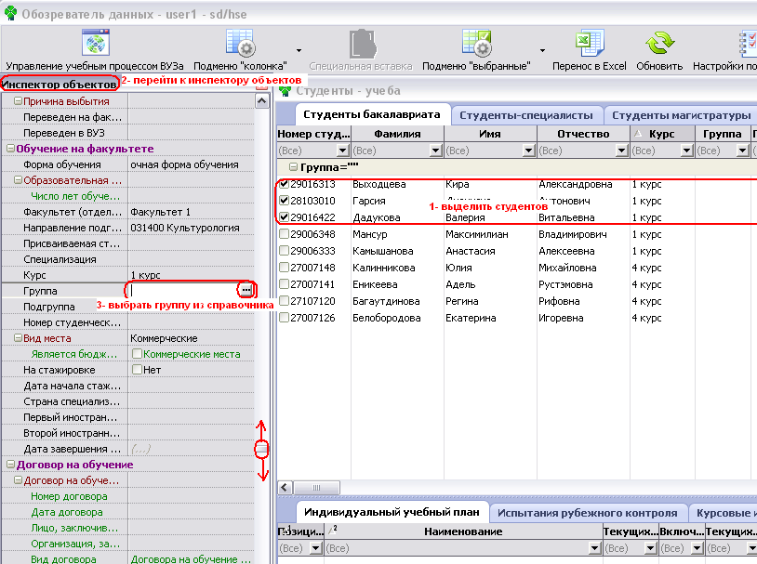
Рисунок 8
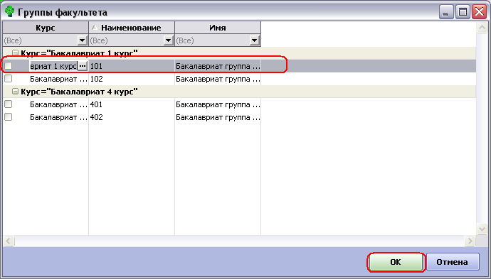
Рисунок 9
В итоге по нажатию ОК на вкладке Студенты бакалавриата у всех выделенных студентов будет выставлена группа 101(См.Рисунок 10):
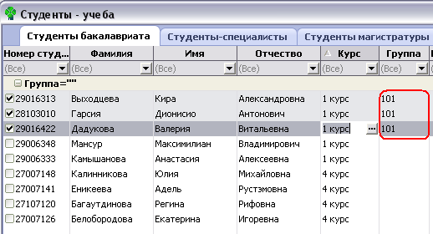
Рисунок 10
- Аналогично, выделить оставшихся студентов 1-го курса и в Инспекторе объектов проставить им группу 102 в соответствующем поле (См. Рисунок 8).
- Туже операцию проделать для студентов 4-го курса, кроме одного, равномерно распределив их в группы 401 и 402.
В Инспекторе объектов удобно сразу устанавливать значения для нескольких человек.
- Назначить группу для последнего студента.
Если необходимо назначить группу 1-му человеку, то это можно сделать непосредственно в таблице, щелкнув курсором в необходимом поле, внеся изменения с клавиатуры или выбрав значение из справочника. По нажатию соответственно Enter или ОК, у выбранного студента выставится значение группы (См.Рисунок 11):
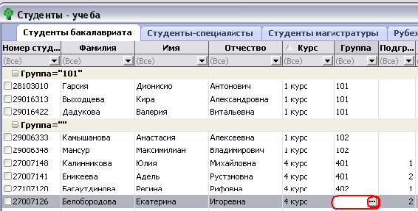
Рисунок 11
После выполнения всех этих действий, все студенты должны быть распределены по группам.
Если выбрать пункт контекстного меню Обновить, позволяющий обновить все показатели, что удобно, если с одним справочником работает одновременно несколько человек, по умолчанию для вкладки Студенты бакалавриата включится группировка по группе и данные отобразятся следующим образом (См. Рисунок 12):
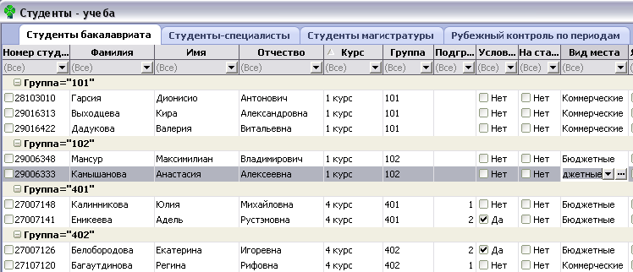
Рисунок 12

Добавление кафедр, дисциплин (специальностей) на факультет
- Перейти к пункту Студенты: Справочники факультета меню Управление учебным процессом ВУЗа: переключения между пунктами главного меню осуществляется с помощью кнопки Управление учебным процессом вуза, расположенной слева на панели кнопок (См. Рисунок 1).
- Перейти на вкладку Кафедры и дисциплины факультета, добавить Кафедру общественных наук, используя контекстное меню Добавить (См. Рисунок 13):
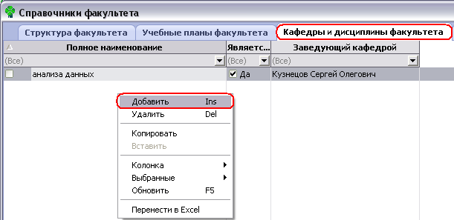
Рисунок 13
- Заполнить обязательные для заполнения – зеленые поля формы добавления кафедры(См. Рисунок 14, Рисунок 15).
При заполнении полей в АСАВ есть возможность, помимо непосредственного ввода информации выбирать значения из списка либо из справочника, открывающимися соответствующими кнопками слева от полей формы.
Поле Факультет соответствует номеру Вашего варианта.
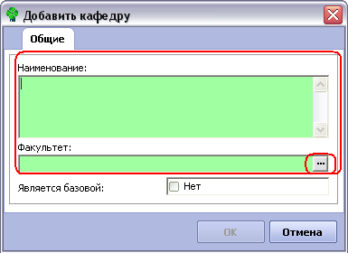
Рисунок 14
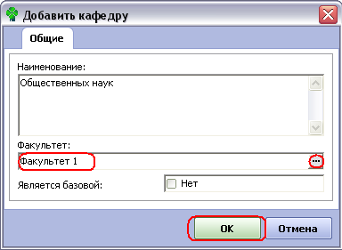
Рисунок 15
В результате, в справочнике отобразится добавленная кафедра (См.Рисунок 16)
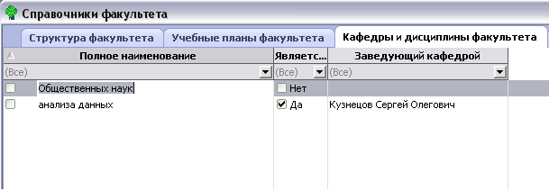
Рисунок 16

- Аналогично добавить Кафедру информатики.
В итоге на 1-м ярусе вкладки Кафедры и дисциплины факультета должны быть добавлены 2-ве новые кафедры, но закладка 2-го яруса Дисциплины кафедры будет не заполнена для обеих из них (См. Рисунок 17).
- Добавить дисциплину Информатика на кафедру Информатики, для этого необходимо выделить соответствующую кафедру на 1-м ярусе, и на закладке Дисциплины кафедры 2-гояруса вызвать всплывающее меню Добавить дисциплину.
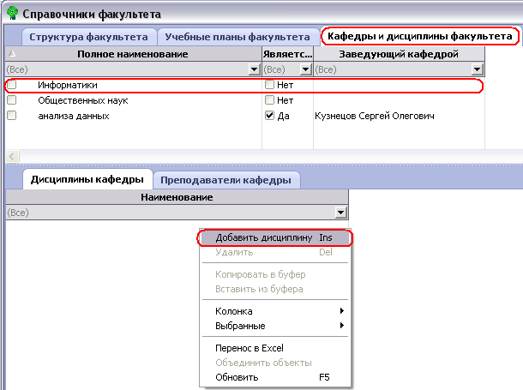
Рисунок 17
- В открывшейся форме Создать дисциплину можно начать вводить название дисциплины, но только в том случае, если она уже есть в справочнике система подставит ее значение, обращайте внимание на регистр (См. Рисунок 18,Рисунок 19).
Также можно выбрать/добавить дисциплину из справочника, по кнопке , найдя дисциплину Информатика с помощью фильтра (См. Рисунок 20), либо вызвав контекстное меню, добавив ее в справочник, если ее там нет.
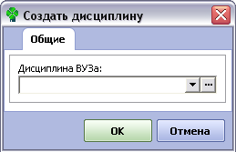
Рисунок 18
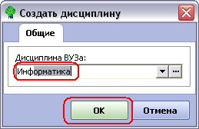
Рисунок 19
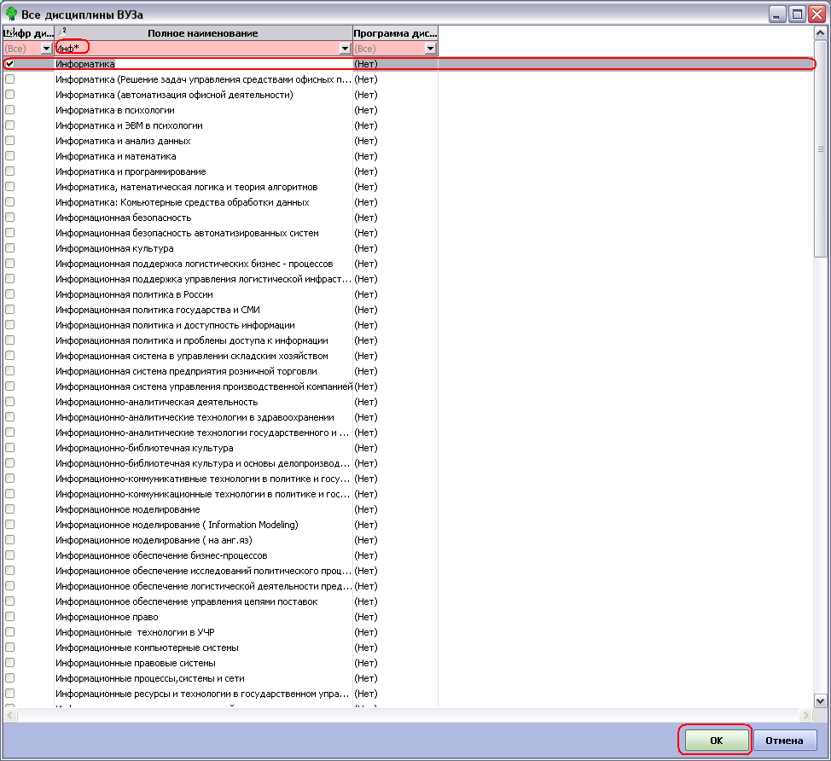
Рисунок 20
По нажатию ОК в справочнике и форме добавления дисциплины, Информатика должна отобразиться в списке дисциплин соответствующей кафедры на 2-м ярусе (См.Рисунок 21):
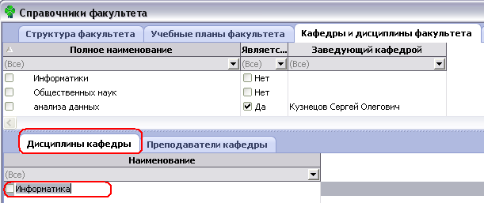
Рисунок 21
- Аналогичным образом, добавить дисциплины История, Философия, Культурология на кафедру Общественных наук (См. Рисунок 22):
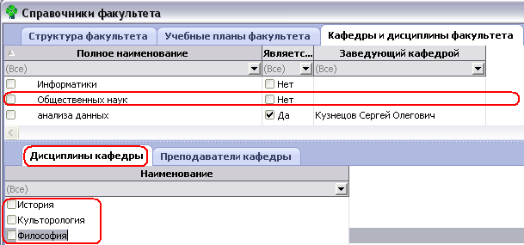
Рисунок 22
- Добавить преподавателя Ёлкин Петр Алексеевич на кафедру Информатики: выделить кафедру на 1-м ярусе, перейти на вкладку 2-го яруса Преподаватели кафедры, вызвать контекстное меню Добавить преподавателя на кафедру (См.Рисунок 23), заполнить обязательные поля формы добавления сотрудника подразделения, не забудьте проставить признак Да в поле Является руководителем (См.Рисунок 24, Рисунок 25).
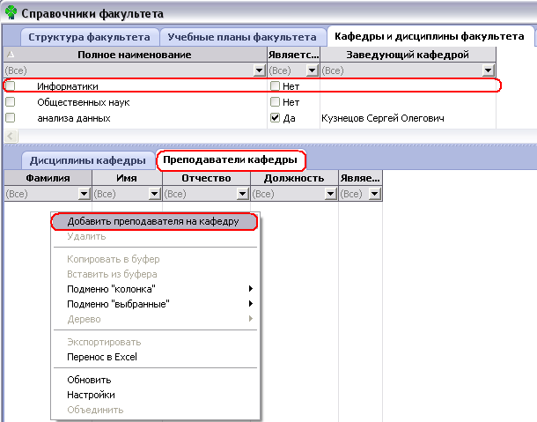
Рисунок 23
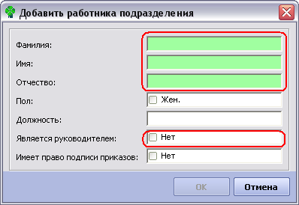
Рисунок 24
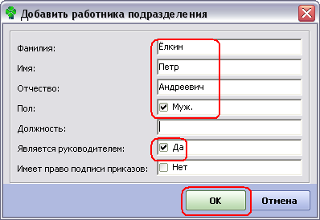
Рисунок 25
После нажатия ОК преподаватель отобразится на 2-м ярусе (См. Рисунок 26):
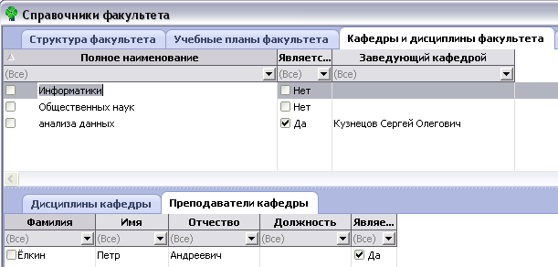
Рисунок 26
- Аналогично добавить преподавателя Пяткин Иван Иванович на кафедру Общественных наук (См. Рисунок 27):
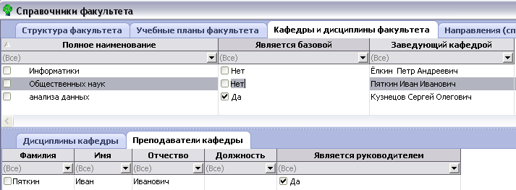
Рисунок 27
- Добавить специальность Юриспруденция, для этого необходимо перейти на вкладку 1-го яруса Направления (специальности), вызвать всплывающее меню: Добавить направление (специальность)(См. Рисунок 28):
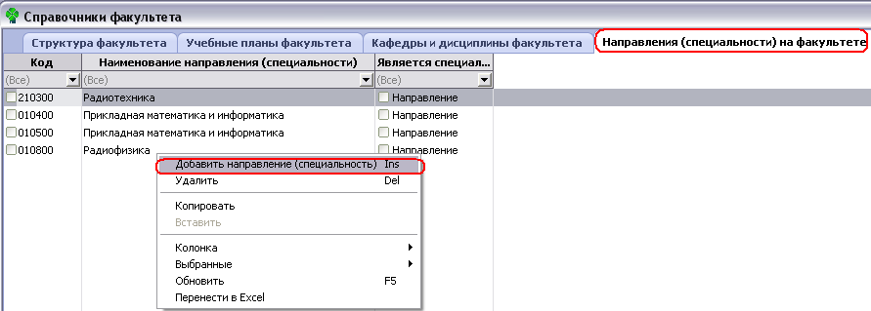
Рисунок 28
- Заполнить обязательные поля формы добавления направления (специальности) введя значение вручную соблюдая регистр, либо из справочника (См. Рисунок 29, Рисунок 30):
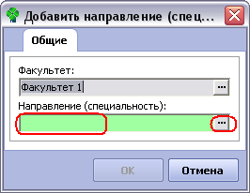
Рисунок 29
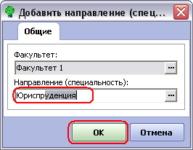
Рисунок 30
По нажатию кнопки ОК специальность отобразится в справочнике (См. Рисунок 31):
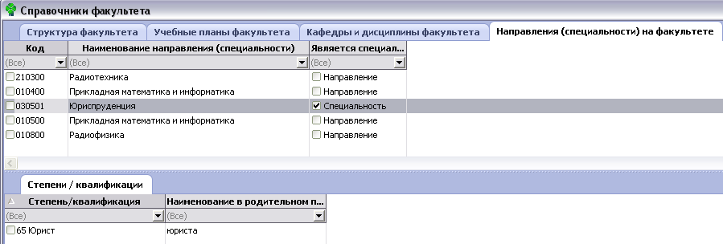
Рисунок 31

Назначение учебного плана
Учебные планы попадают на факультет после создания их в модуле системы Разработка учебных планов и завершения процесса утверждения. В задачу пользователя модуля Учебная часть факультета входит назначение учебных планов, дисциплин по выбору и факультативов. Для того чтобы назначить учебный план студентам необходимо выполнить следующие действия:
- Перейти к пункту Студенты - Учеба меню Управление учебным процессом ВУЗа: переключения между пунктами главного меню осуществляется с помощью кнопки Управление учебным процессом вуза, расположенной слева на панели кнопок (См. Рисунок 7).
- В 1-м ярусе открывшейся по умолчанию вкладки Студенты бакалавриата, выделить всех студентов 1-го курса, вызвать пункт Назначить дисциплины по учебному плану контекстного меню (См. Рисунок 32).
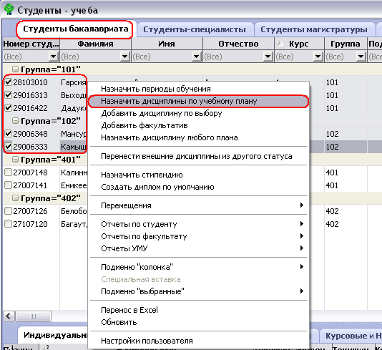
Рисунок 32
- В открывшейся форме назначения справочнике выбрать учебный план для 1-го курса из справочника (См.Рисунок 33,Рисунок 34):
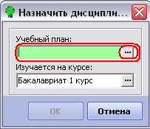
Рисунок 33
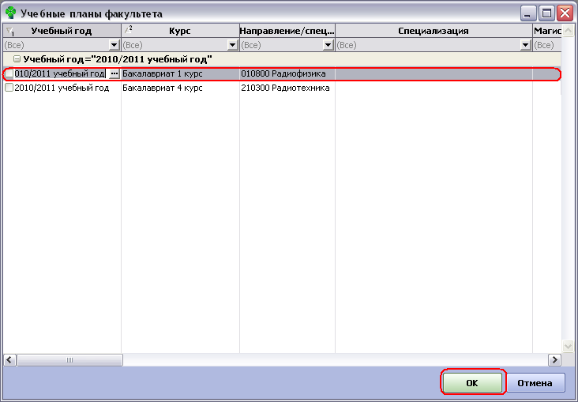
Рисунок 34
- Проверьте, что в поле Изучается на курсе стоит значение Бакалавриат 1 курс и нажмите ОК (См. Рисунок 35):
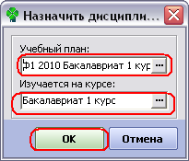
Рисунок 35
По нажатию ОК всем выделенным студентам будут назначены все обязательные дисциплины соответствующего учебного плана, это можно увидеть на втором ярусе, выделив на 1-м ярусе одного из студентов 1 курса (См.Рисунок 36). Дисциплины по выбору и факультативы назначаются индивидуально студентам, их выбравшим.
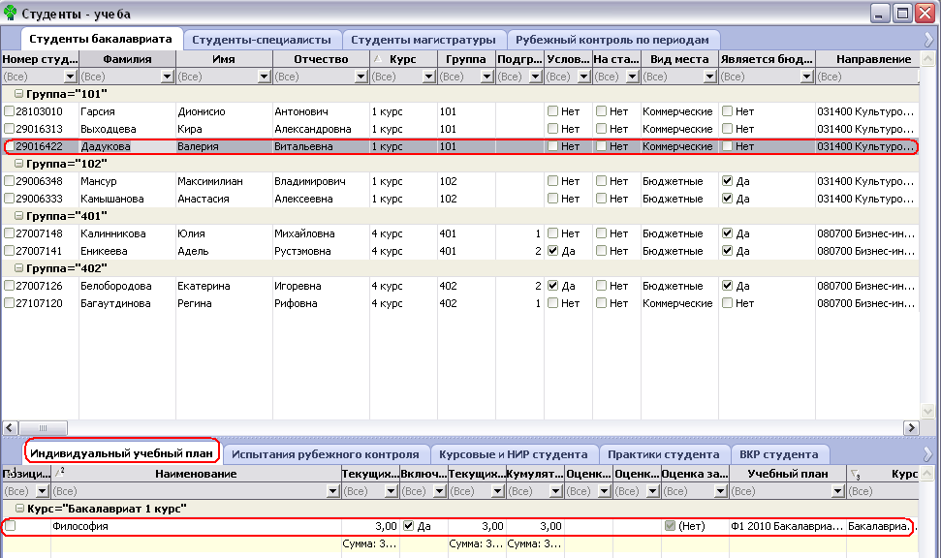
Рисунок 36
- Таким же образом назначить дисциплины по учебному плану для 4-го курса (См. Рисунок 37). Обратите внимание, что помимо обязательной дисциплины Философия назначались Подготовка и защита ВКР и Преддипломная практика.
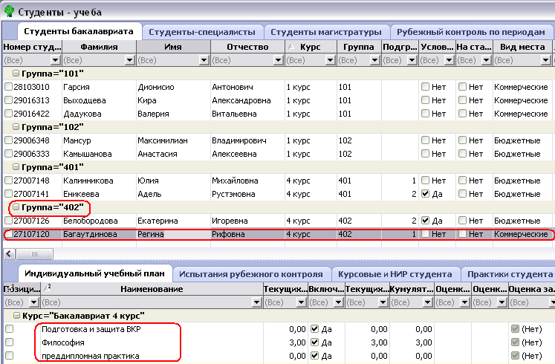
Рисунок 37

Назначение дисциплин по выбору
Дисциплины по выбору назначаются индивидуально студентам, выбравшим соответствующие дисциплины.
- Назначить 101 группе Историю в качестве дисциплины по выбору, для этого необходимо выделить студентов группы 101, вызвать пункт Добавить дисциплины по выбору контекстного меню (См. Рисунок 38):
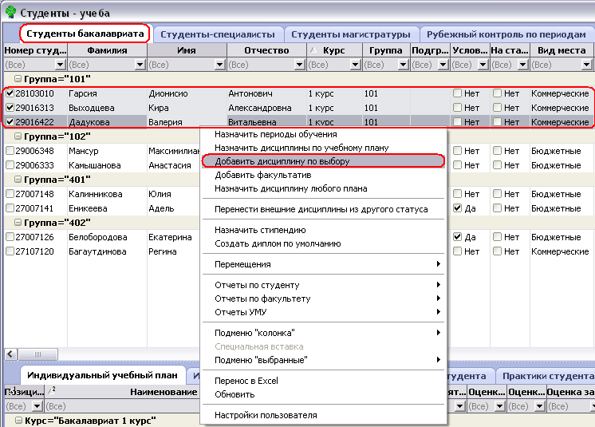
Рисунок 38
- В открывшейся форме добавления дисциплин по выбору (См. Рисунок 39) заполнить обязательные поля Учебный план и Дисциплина учебного плана, выбрав значения из справочников (См. Рисунок 34,Рисунок 40, Рисунок 41).
В поле Включать в текущий рейтинг оставить включенным признак Да, в случае, если студент выбирает сразу 2 и более дисциплины по выбору, признак необходимо установить в значение Нет.
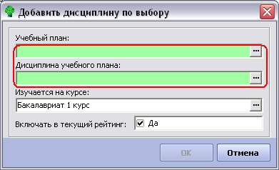
Рисунок 39
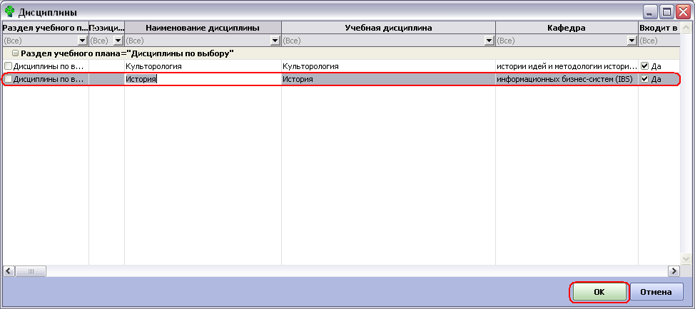
Рисунок 40
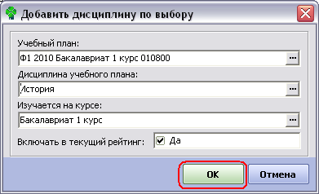
Рисунок 41
По нажатию ОК всем выделенным студентам будет назначена в качестве дисциплины по выбору соответствующего учебного плана История, это можно увидеть на втором ярусе, выделив на 1-м ярусе одного из студентов 1 курса группы 101 (См.Рисунок 42):
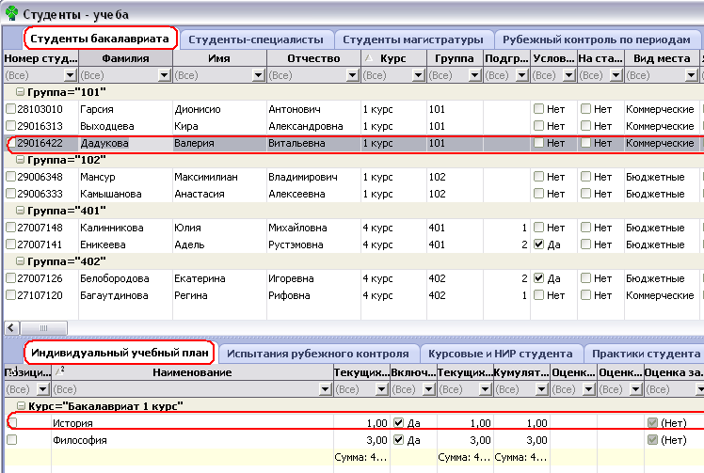
Рисунок 42
- Аналогично, выделив всех студентов группы 102 назначить Культурологию в качестве дисциплины по выбору (См. Рисунок 43):
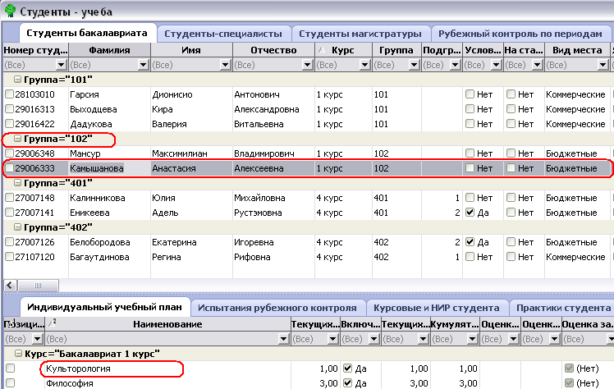
Рисунок 43

Назначение факультативов
Факультативы назначаются аналогично дисциплинам по выбору.
- Назначить факультатив Информатика для 2-х студентов 1-го курса, для этого необходимо выделить студентов, вызвать всплывающее меню пункт Добавить факультатив (См. Рисунок 44):
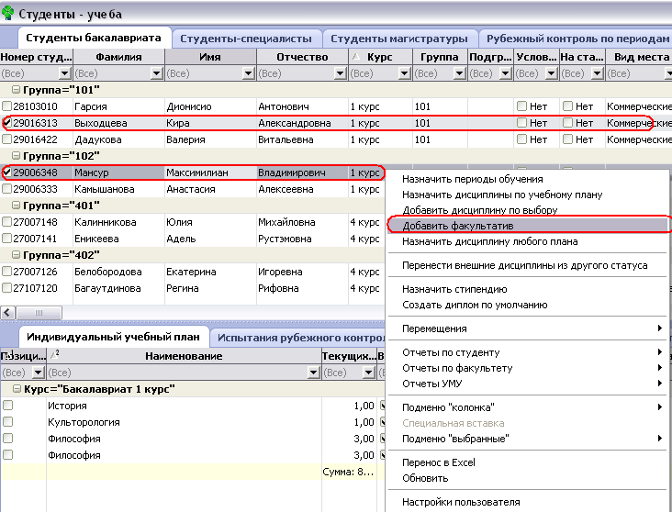
Рисунок 44
- В открывшейся форме добавления факультатива заполнить обязательные для заполнения поля Учебный план и Дисциплина учебного плана, выбрав из справочников соответственно учебный план для 1-го курса и дисциплину Информатика (Рисунок 45,Рисунок 46). В поле Включать в текущий рейтинг установить значение Нет.
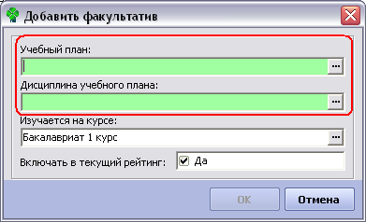
Рисунок 45
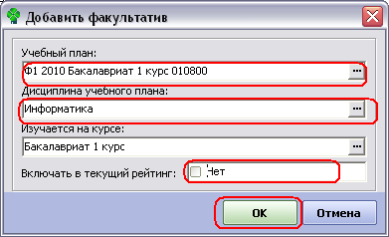
Рисунок 46
По нажатию ОК факультатив Информатика отобразиться в списке назначенных дисциплин у выбранных студентов (См. Рисунок 47).
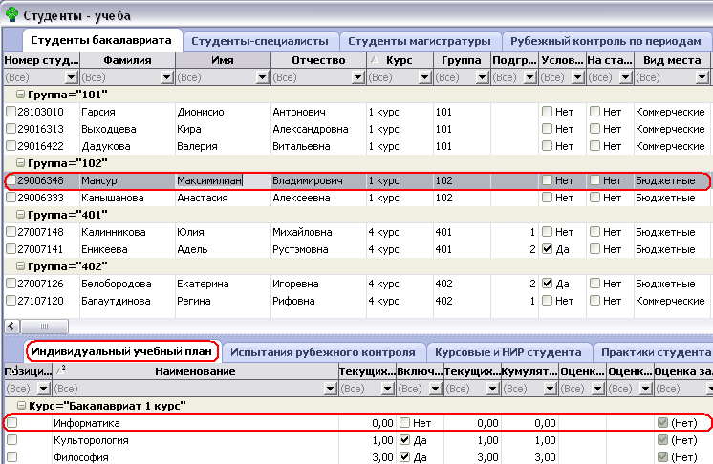
Рисунок 47
- Аналогичным образом назначить факультатив Информатика студентам 4-го курса группы 402, для этого необходимо выделить студентов, вызвать всплывающее меню пункт Добавить факультатив, факультатив должен отобразиться у студентов группы 402 (См. Рисунок 48):
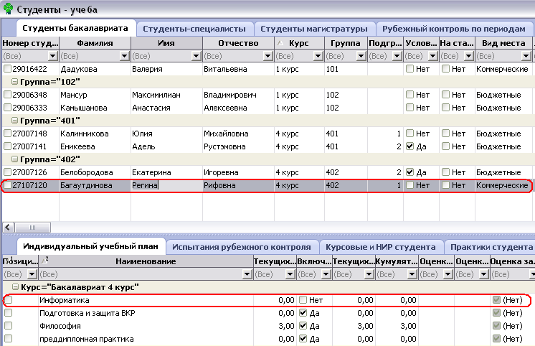
Рисунок 48

Формирование сдач испытаний
Как только известны даты проведения испытаний (зачетов или экзаменов) можно переходить к формированию сдач испытаний. Согласно занесенным в данную учебную базу АСАВ учебным планам испытания есть только в 1, 2-м и 4-м модулях.
- Сформировать сдачу предмета Философия для 4-го курса за 1 модуль 2010-2011, для этого перейти на закладку 1-го яруса Периоды обучения и рубежный контроль, найти период 2010/2011 учебный год, 1 модуль, спуститься на 2-й ярус, выделить Философию и вызвать контекстное меню Сформировать первую сдачу (См. Рисунок 49):
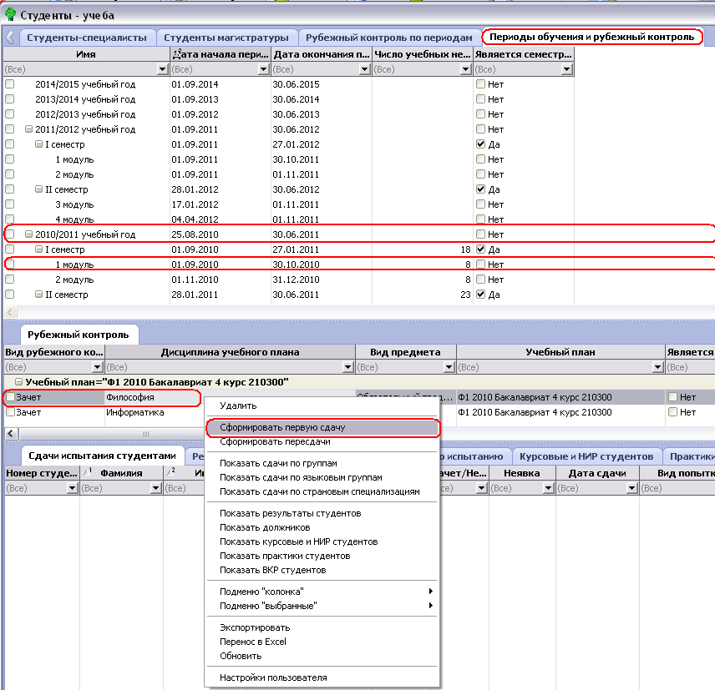
Рисунок 49
- В открывшейся форме заполнить обязательное поле Дата сдачи испытания, внеся дату сдачи 26.10.2010 (Должна предшествовать дате окончания периода), если заполнить поле Преподаватель, его инициалы отобразятся при последующем формировании ведомости, после заполнения полей нажать ОК (См. Рисунок 50, Рисунок 51).
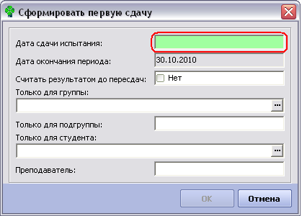
Рисунок 50
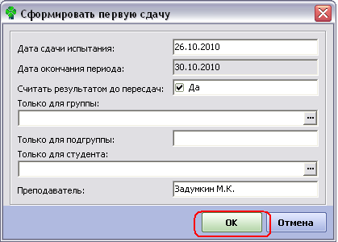
Рисунок 51
По нажатию ОК сдача появится на 3-м ярусе вместе с фамилиями студентов, которым назначена данная дисциплина (См. Рисунок 52):
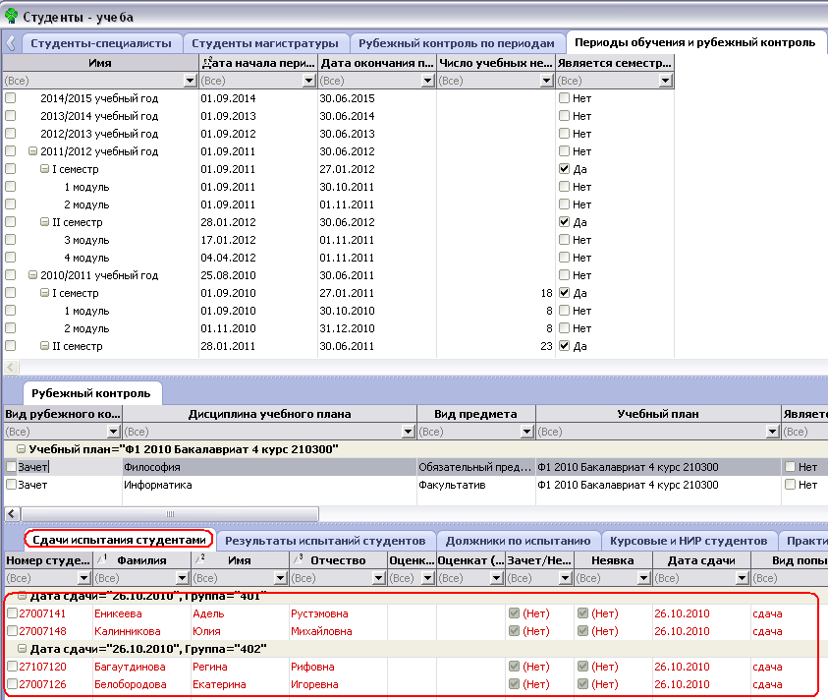
Рисунок 52
- Аналогично, выбрать 2-ю дисциплину Информатика на 2-м ярусе, вызвать пункт Сформировать первую сдачу контекстного меню и установить дату сдачи на 27.10.2010, так, чтобы на 3-м ярусе появились студенты, которым назначена Информатика (См. Рисунок 52Рисунок 53):
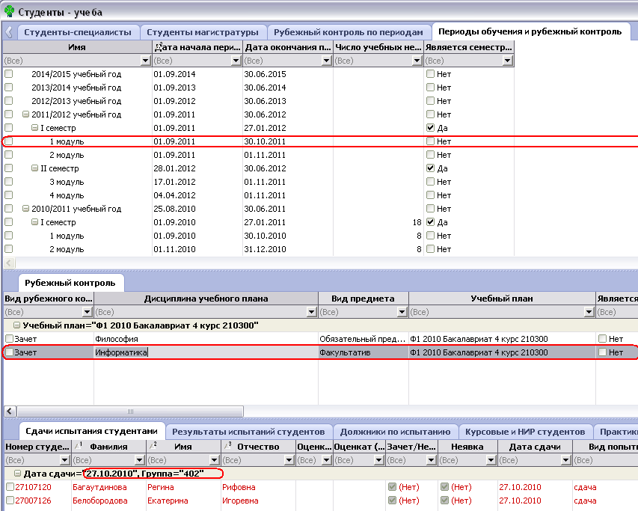
Рисунок 53
- Сформировать сдачи для всех дисциплин во 2-м и 4-м модуле, для этого найти на 1-м ярусе период 2010/2011 учебный год, 2 модуль, спуститься на 2-й ярус, выделить дисциплину и вызвать контекстное меню Сформировать первую сдачу, точно также поступить и с периодом 2010/2011 учебный год, 4 модуль. В итоге у Вас должны быть сформированы все первые сдачи по всем дисциплинам в 1,2,4 модуле (См. Рисунок 54):
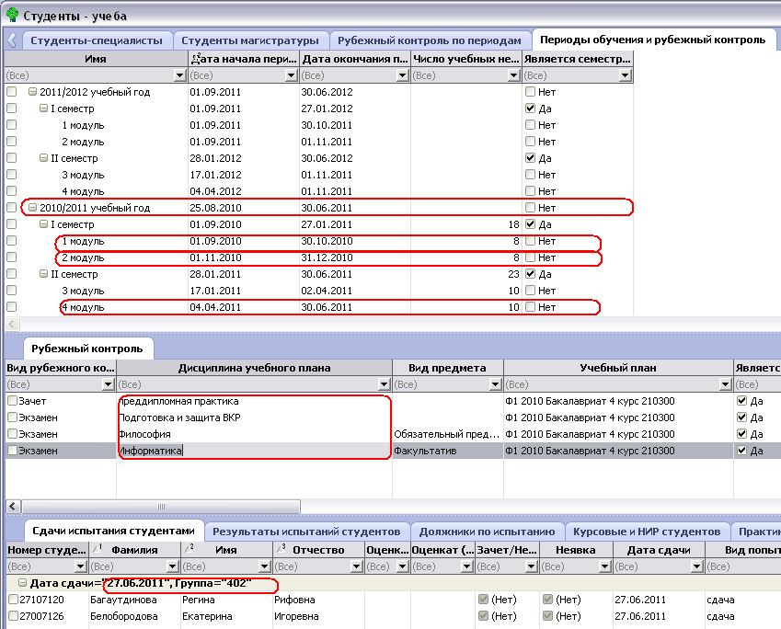
Рисунок 54

Формирование ведомостей
Как только известна дата проведения испытания и в системе сформирована первая сдача, можно переходить к формированию ведомостей. При формировании ведомости система АСАВ открывает её в редакторе Excel, в ведомость попадают только студенты, у которых нет оценок за испытания.
- Сформировать ведомость для группы 401 4-го курса за 1 модуль 2010-2011 по философии, для этого необходимо выделить на 1-м ярусе период обучения 2010/2011 учебный год, 1 модуль, на 2-м ярусе найти дисциплину Философия, перейти на 3-й ярус, выделить одного из студентов группы 401 и вызвать пункт всплывающего меню Ведомости: Ведомость по группе (См. Рисунок 55):
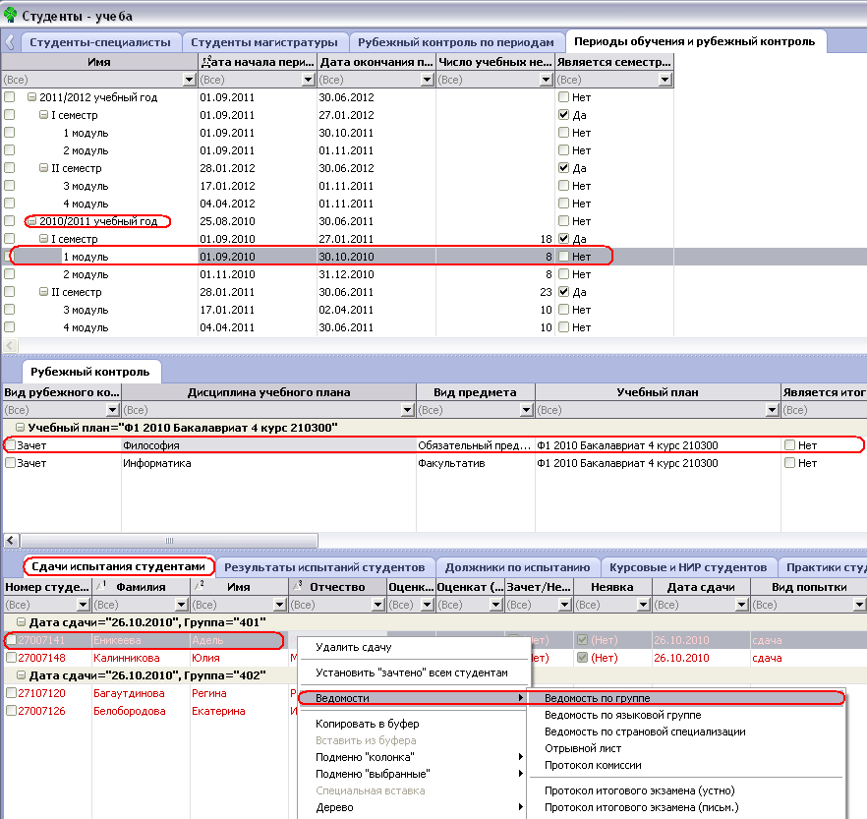
Рисунок 55
- В открывшемся окне можно все необходимые поля уже будут заполнены(См.Рисунок 56).
Если вы хотите, чтобы в ведомости была проставлена дата проведения испытания, необходимо проставить признак Да в поле Выводить дату на ведомость.
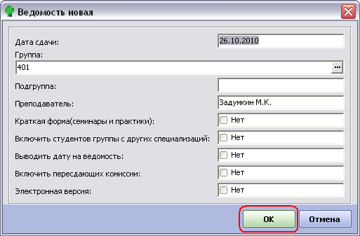
Рисунок 56
По нажатию ОК ведомость для 401 группы с фамилиями студентов, которым назначена сдача данной дисциплины, откроется в редакторе Excel. Ведомость можно распечатать и отдать преподавателю (См. Рисунок 57). После просмотра/печати ведомости закрыть Excel и вернуться в систему АСАВ.
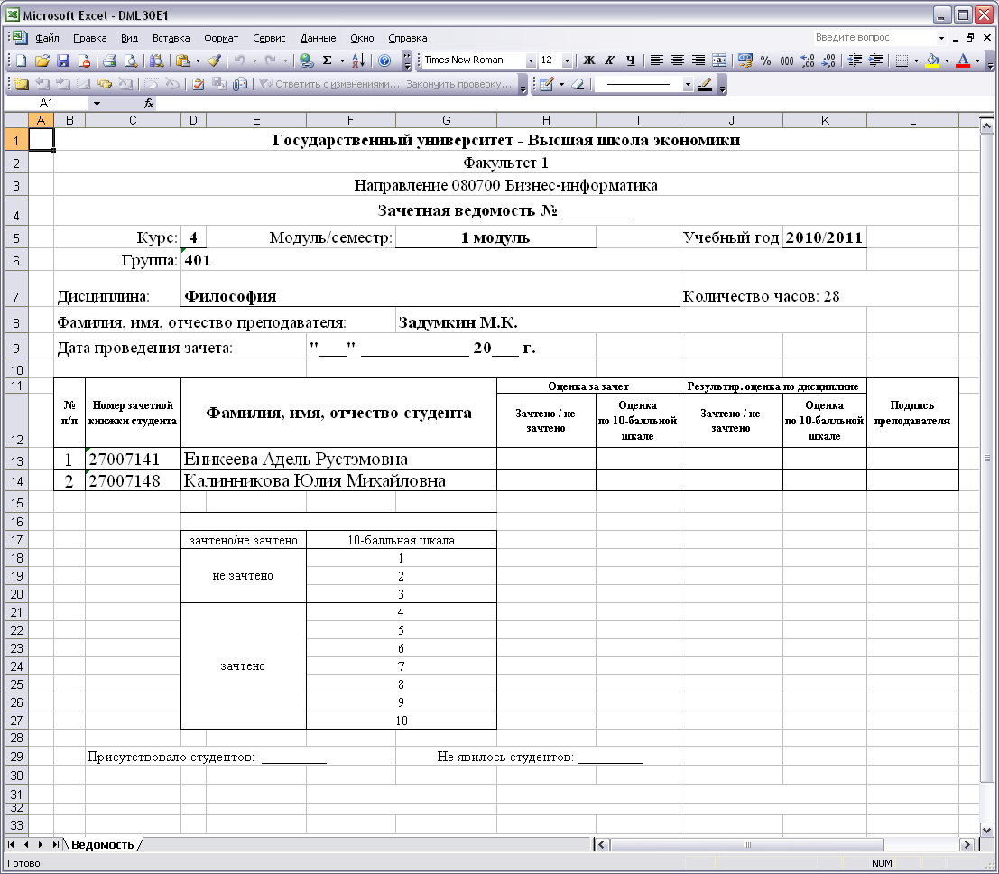
Рисунок 57

Занесение результатов испытаний
После проведения испытаний и получения ведомостей с оценками, можно переходить к занесению оценок в систему АСАВ.
- Проставить оценки по философии для всех студентов, т.к. вид рубежного контроля по философии – зачет, необходимо проставить значения в соответствующей колонке Зачет/Незачет непосредственно в таблице (См.Рисунок 58):
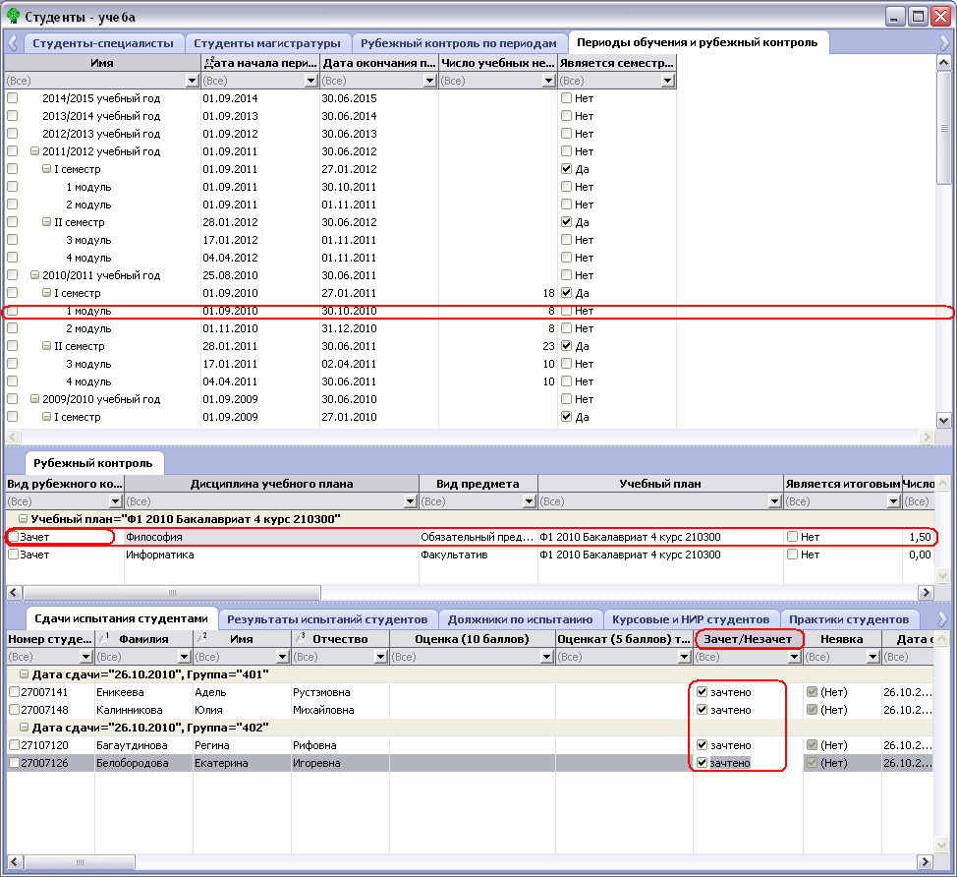
Рисунок 58
Для удобства занесения результатов при большом числе студентов можно использовать функцию контекстного меню 2-го яруса Показать сдачи по группам, откроется таблица для занесения результатов в отдельном окне (См. Рисунок 59):
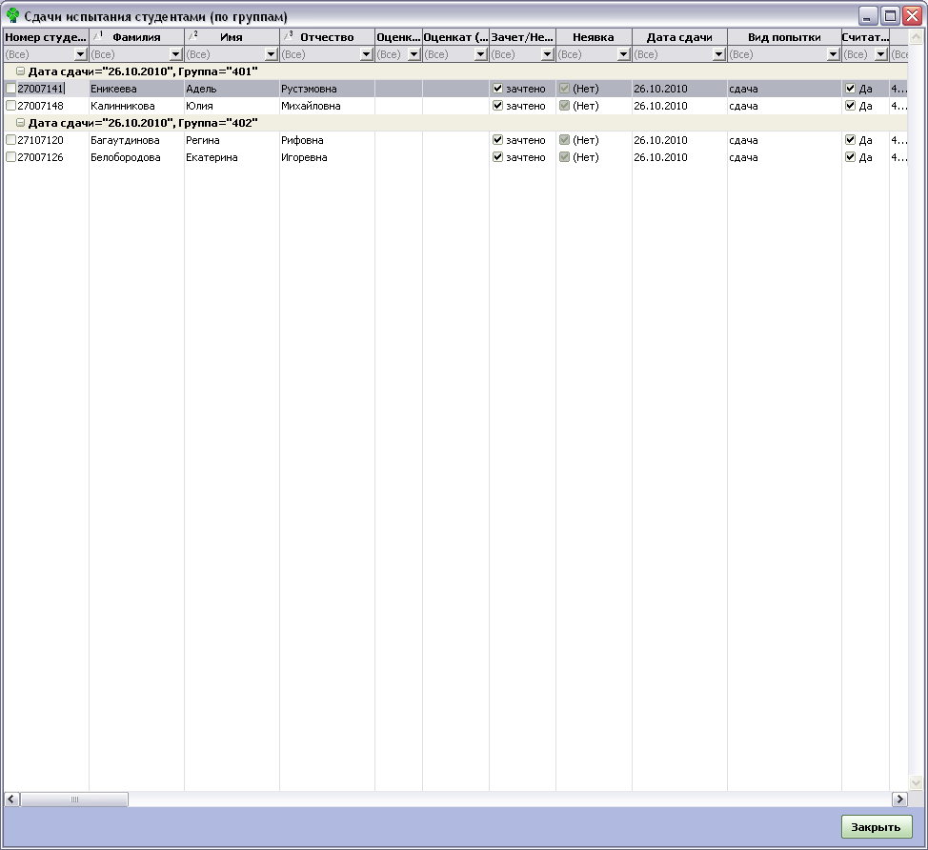
Рисунок 59
- Аналогично проставить зачет по Информатике в 1 модуле, и перейти ко 2-му модулю на 2-м ярусе и проставить всем студентам зачеты по Истории, Культурологии, Информатике (См. Рисунок 60):
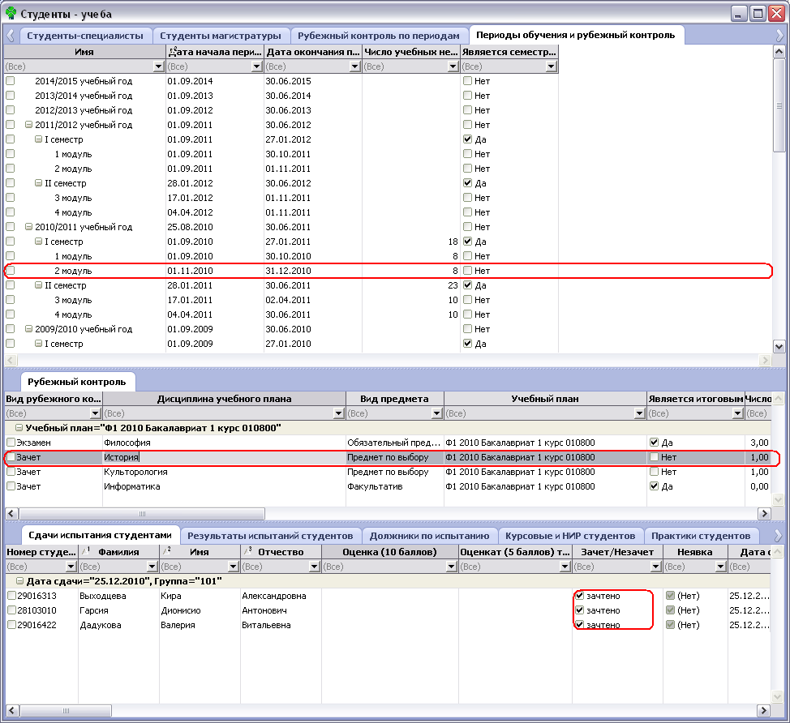
Рисунок 60
- Перейти к экзамену по Философии и аналогичным образом проставить положительные оценки в колонке Оценка (10 баллов), не забывайте нажимать Enter после проставлении каждой оценки (См. Рисунок 61):
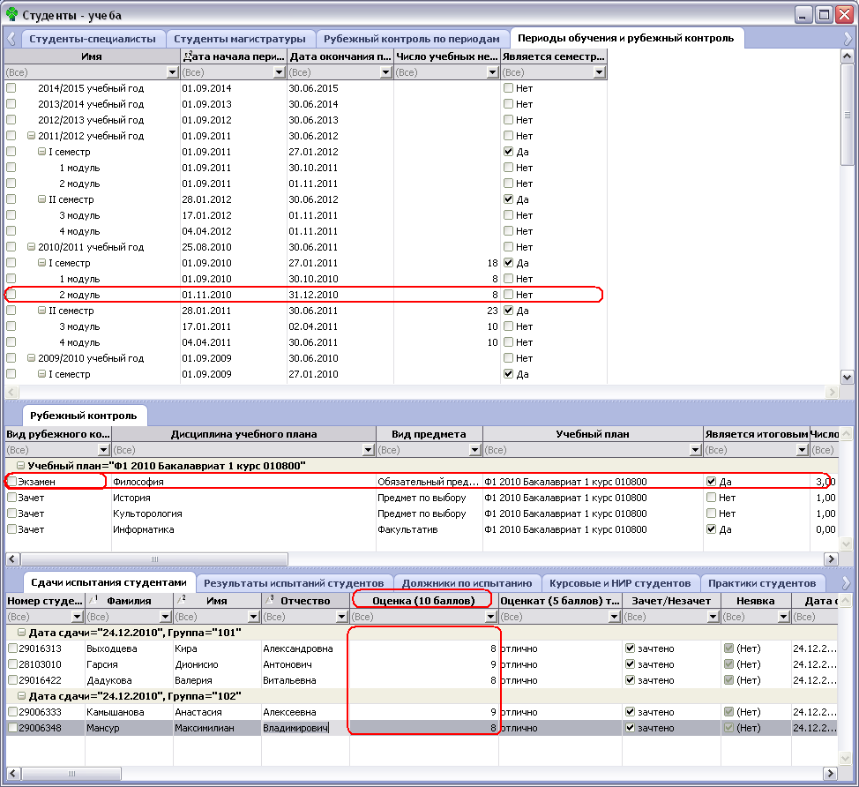
Рисунок 61
- Перейти к 4 модулю, проставить всем зачет по преддипломной практике, а также положительные оценки за экзамены по Философии и Информатике (См.Рисунок 62):
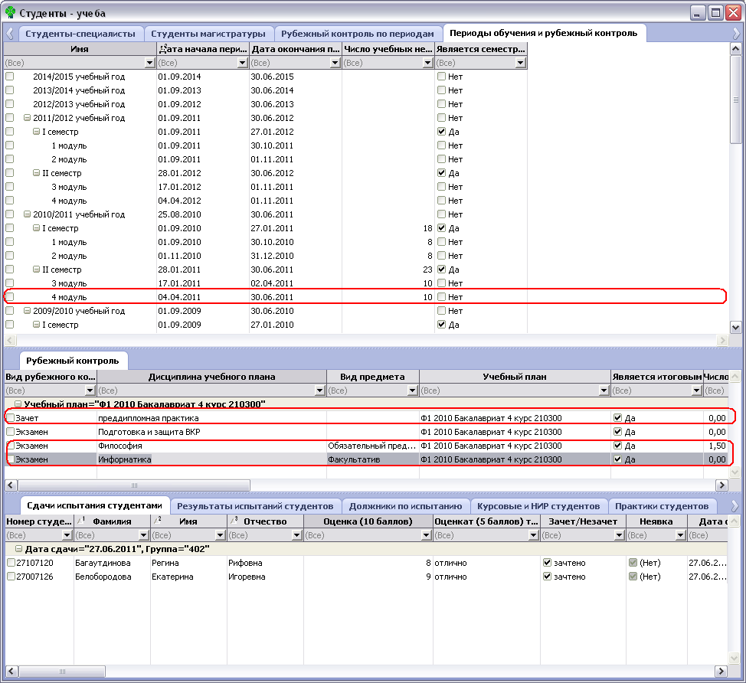
Рисунок 62
- Перед проставлением оценок за ВКР для 4 курса важно указать темы работ, выбранные каждым студентом, в противном случае, поле Тема ВКР на бланке диплома при печати не будет заполнена. Для этого нужно выбрать на 2-м ярусе дисциплину Подготовка и защита ВКР и перейти на вкладку ВКР студентов, на которой нужно указать темы работ в соответствующем столбце, не забывая нажимать Enter (См. Рисунок 63):
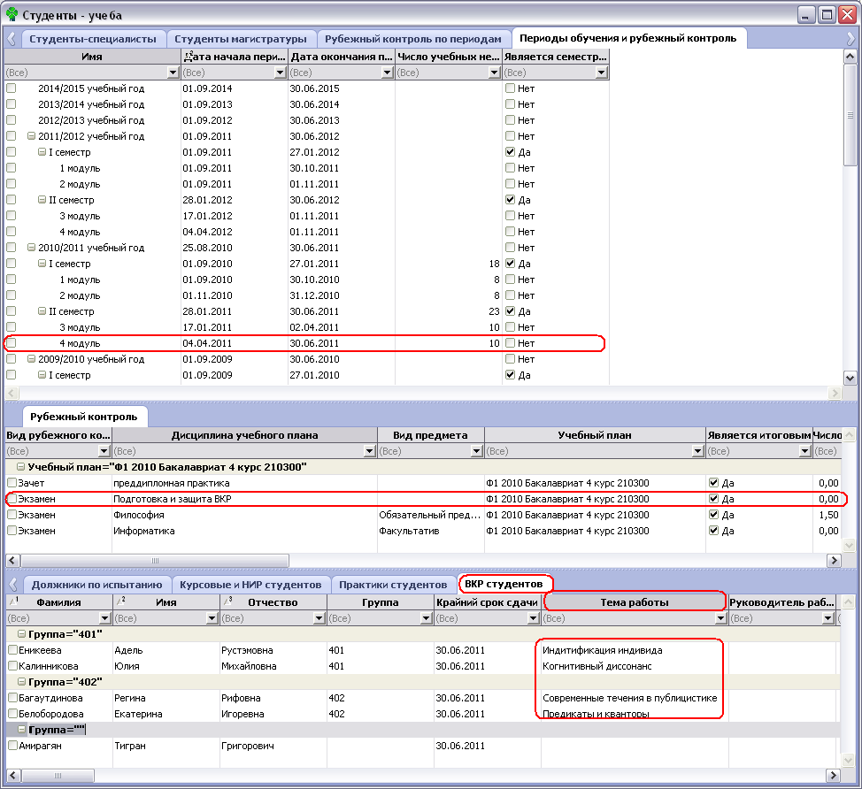
Рисунок 63
- Проставить оценки за ВКР, для этого вернуться на вкладку 3-го яруса Сдачи испытания студентами, 1-му из студентов поставить Неявку по неуважительной причине, 2-му – неудовлетворительную оценку, остальным проставить положительные оценки (См. Рисунок 64):
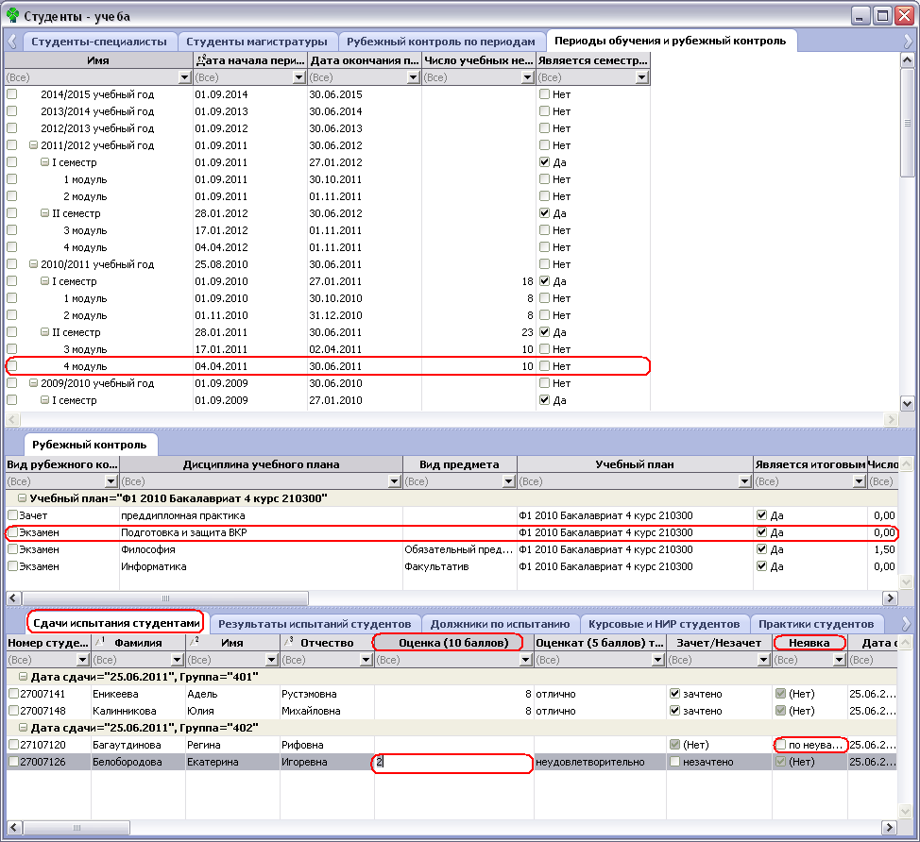
Рисунок 64
- Проверьте, что у всех студентов проставлены оценки по всем дисциплинам за 1,2,4 модули.

Формирование пересдач
В случае если не все студенты явились на зачет или экзамен, а также если не все сдали на положительные оценки, необходимо сформировать пересдачу.
- Сформировать пересдачу ВКР на 27.06.2011, для этого необходимо выполнить следующее -выделить на 2-м ярусе дисциплину Подготовка и защита ВКР, вызвать пункт всплывающего меню Сформировать пересдачи (См. Рисунок 65):
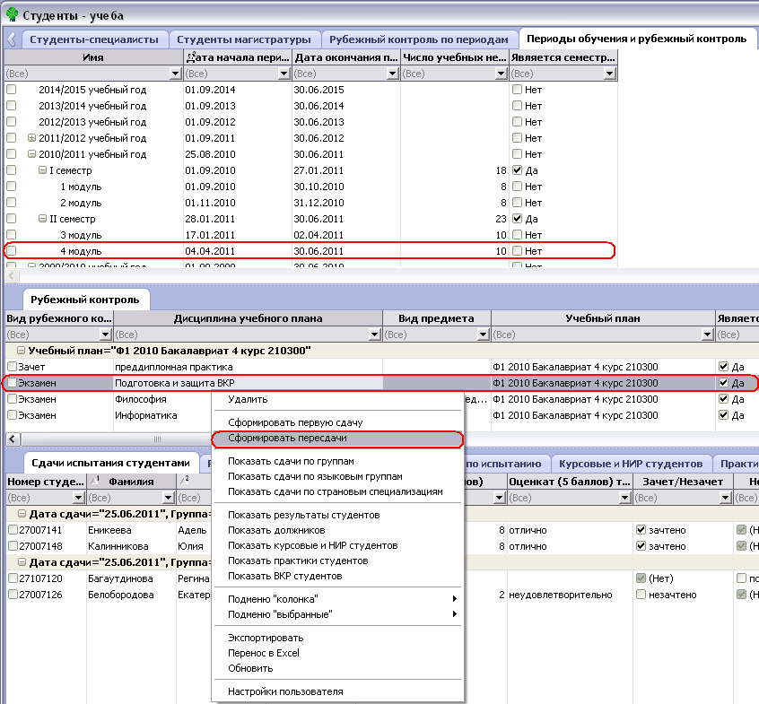
Рисунок 65
- Заполнить обязательное поле Дата сдачи в открывшейся форме формирования пересдач и нажать ОК (См. Рисунок 66, Рисунок 67):
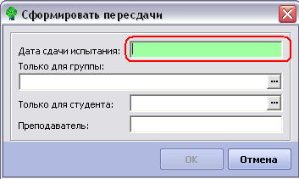
Рисунок 66
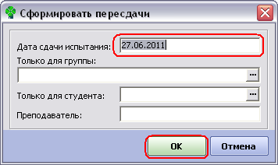
Рисунок 67
- По нажатию ОК пересдача появится в списке сдач, и назначается она только студентам, не явившимся или получившим неудовлетворительные оценки (См. Рисунок 68). После этого, можно аналогично сформировать ведомость, используя соответствующий пункт контекстного меню 3-го яруса (См. Рисунок 55).
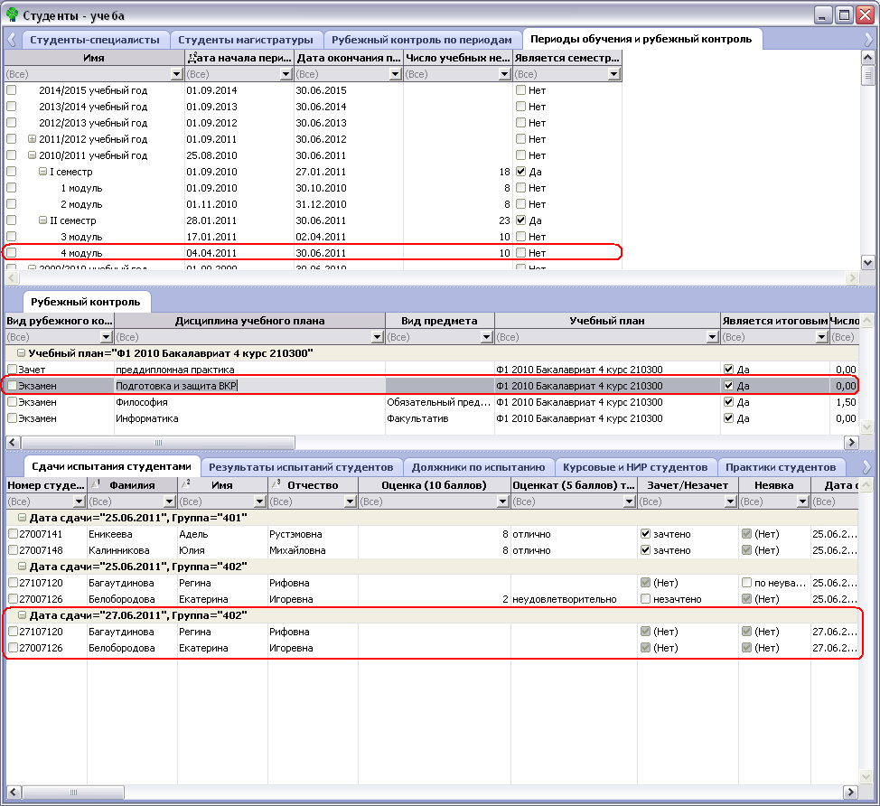
Рисунок 68
- Одному из студентов поставить положительную оценку, второму – нет, назначить следующую пересдачу на 28.06.2011.
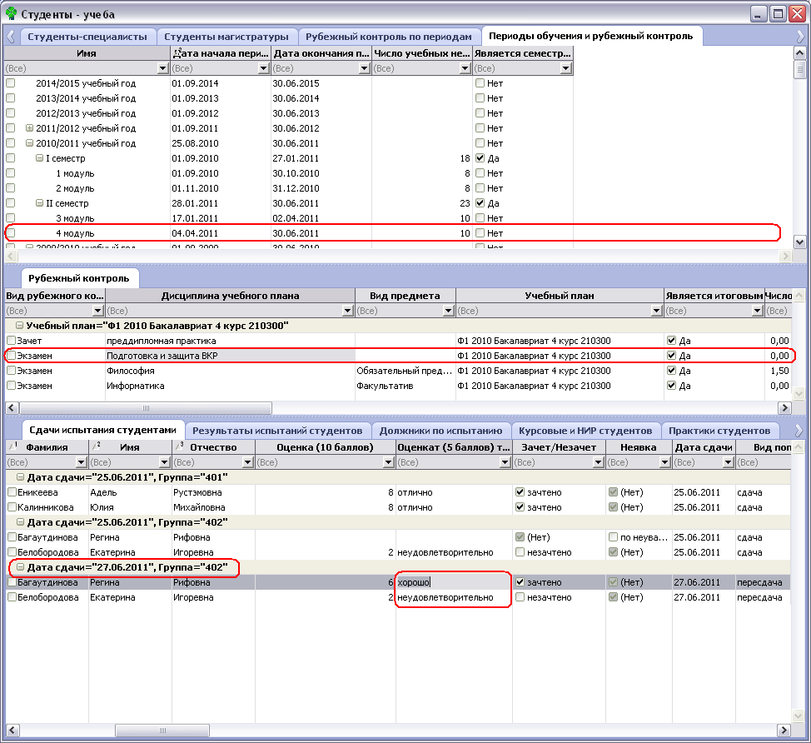
Рисунок 69
По нажатию ОК пересдача появится на 3-м ярусе (См.Рисунок 70). Обратите внимание на колонку Вид попытки, 2-я пересдача является Пересдачей комиссии и вместо ведомости, после формирования пересдачи, формируется Протокол комиссии.
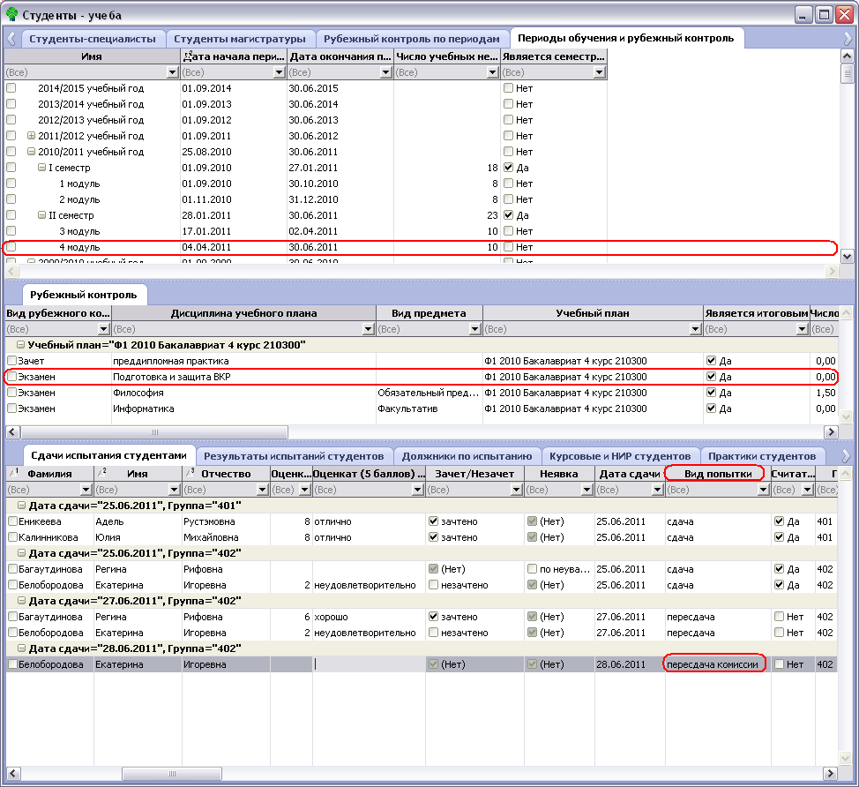
Рисунок 70
- Сформировать протокол комиссии для последней сдачи, для этого на 3-м ярусе выделить студента, у которого колонка Вид попытки имеет значение пересдача комиссии и вызвать контекстное меню Ведомости: Протокол комиссии (См. Рисунок 71):
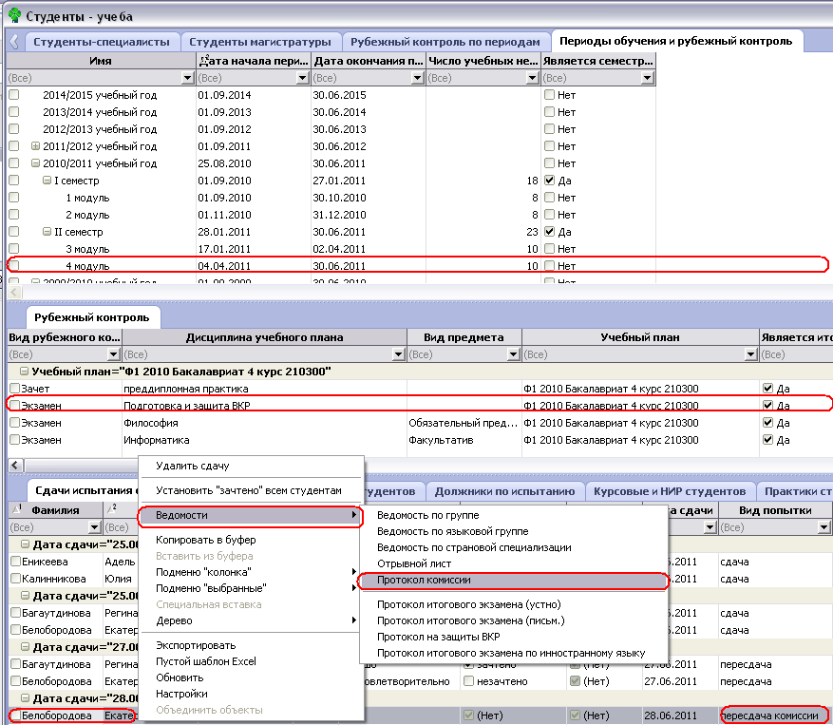
Рисунок 71
- В открывшейся форме Протокол комиссии нажать ОК, поля Студент и Дата сдачи уже будут заполнены автоматически (См. Рисунок 72):
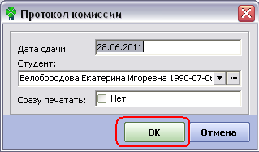
Рисунок 72
По нажатию ОК в редакторе Excel откроется протокол комиссии (См. Рисунок 73):
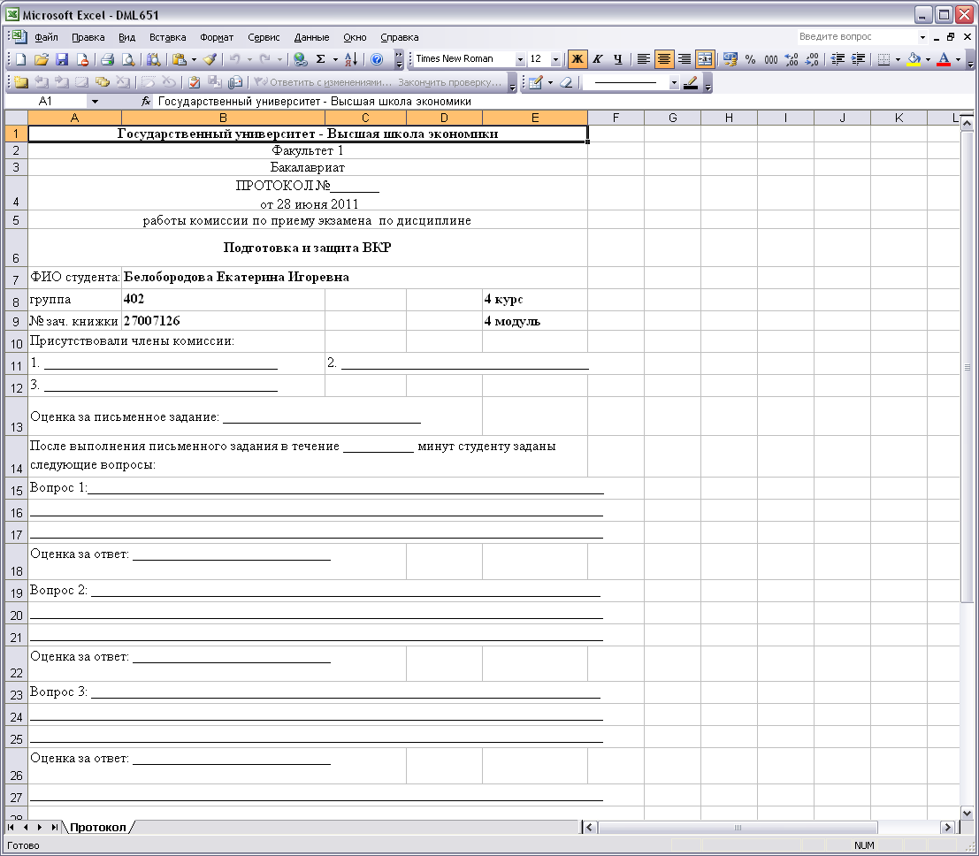
Рисунок 73
- После просмотра/печати протокола комиссии закрыть Excel и вернуться в систему АСАВ и проставить студенту положительную оценку за Подготовку ВКР (См. Рисунок 74):
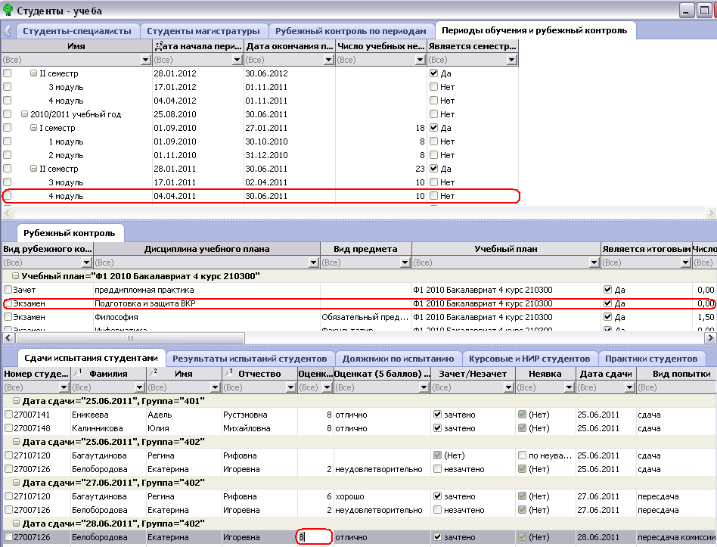
Рисунок 74
Таким образом, у всех студентов проставлены оценки за все модули 2010-2011гг.

Формирование рейтингов
- Перейти к меню Управление учебным процессом ВУЗа, пункт Студенты: Справочники факультета (См.Рисунок 1).
- На открывшейся по умолчанию закладке Структура факультета, установить курсор на 1 курс и вызвать контекстное меню Рейтинги и списки: Текущий рейтинг (См. Рисунок 75):
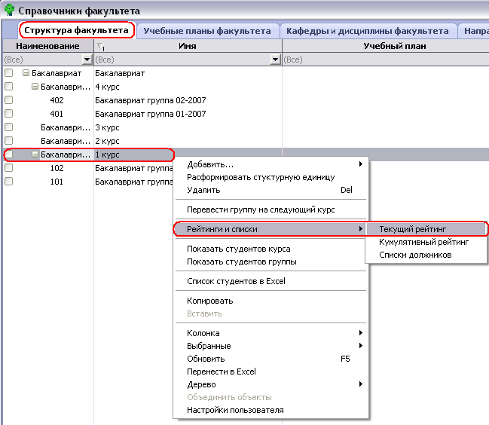
Рисунок 75
- В форме Текущий рейтинг выбрать период обучения 2010/2011 учебный год l семестр из справочника и нажать ОК (См. Рисунок 76):
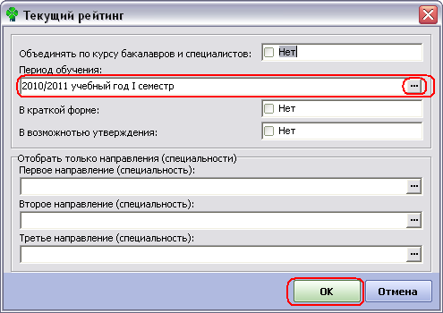
Рисунок 76
По нажатию ОК программа сформирует текущий рейтинг и откроет его в редакторе Excel (См. Рисунок 77):
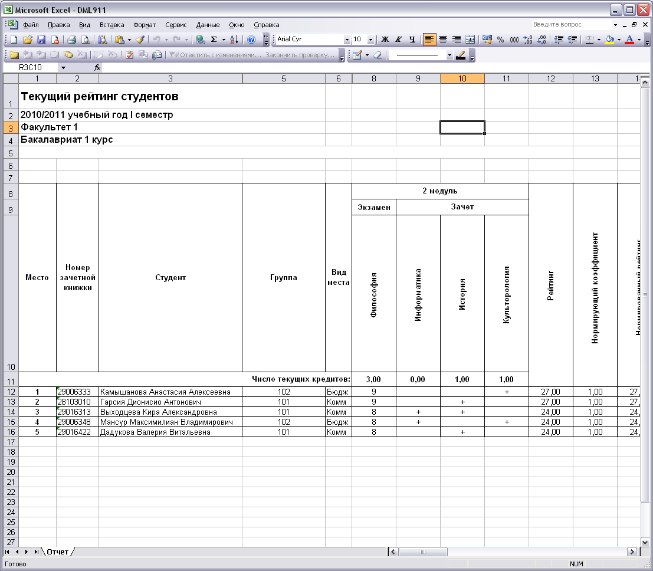
Рисунок 77
- После просмотра/печати рейтинга закрыть Excel и вернуться в систему АСАВ и снова установить курсор на 1 курс, вызвать контекстное меню Рейтинги и списки: Кумулятивный рейтинг (См.Рисунок 78):
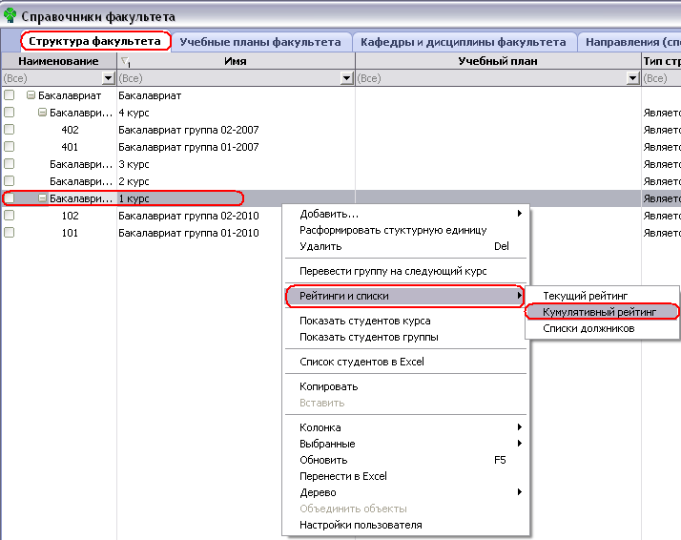
Рисунок 78
- В форме Кумулятивный рейтинг выбрать период обучения 2010/2011 учебный год l семестр из справочника и нажать ОК (См.Рисунок 79):
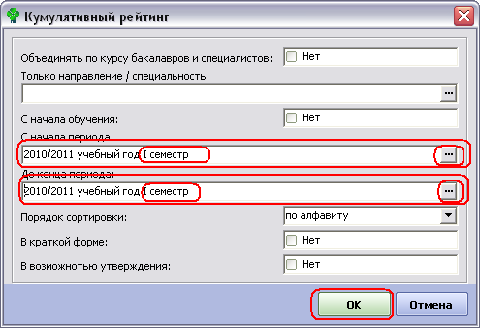
Рисунок 79
По нажатию ОК система сформирует кумулятивный рейтинг и откроет его в редакторе Excel (См.Рисунок 80):
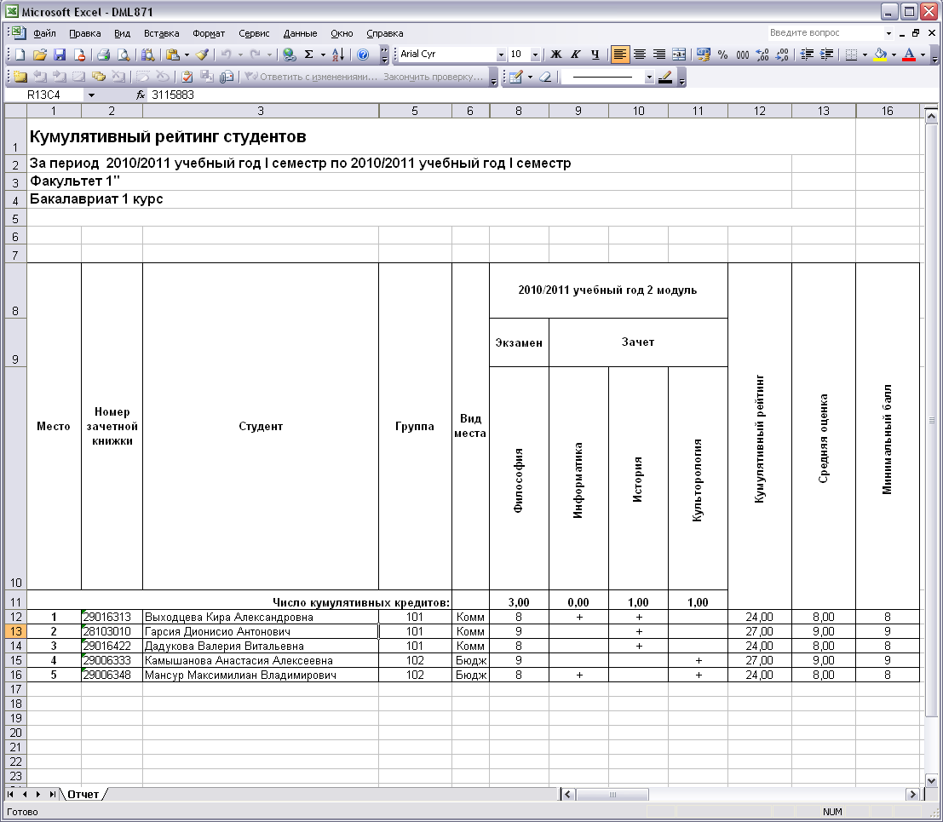
Рисунок 80

